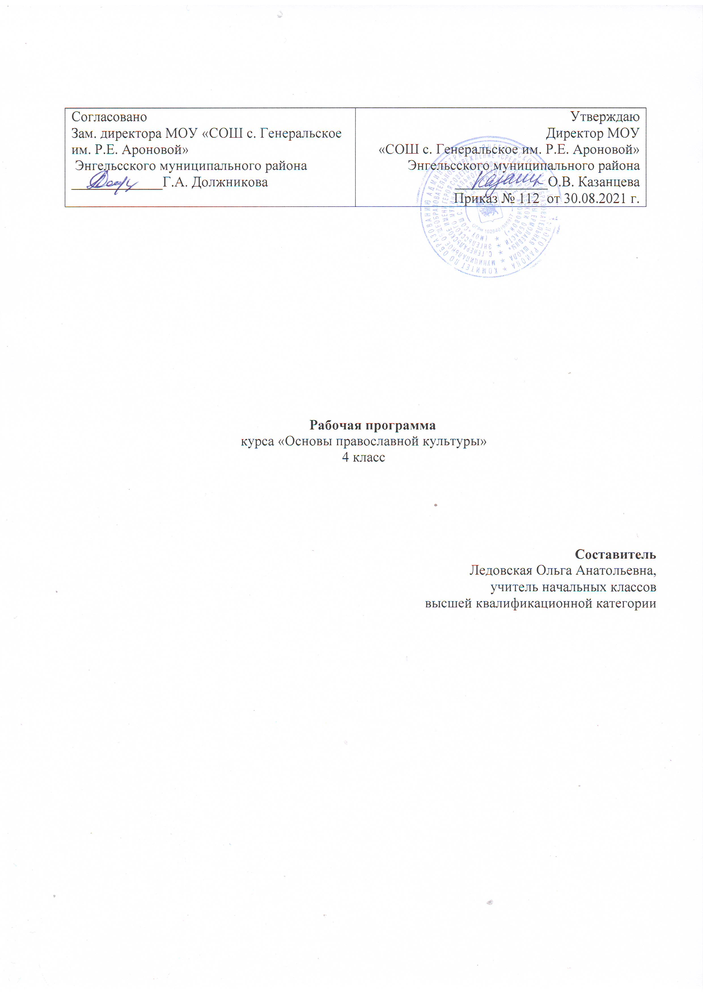

1. Пояснительная записка.

Рабочая программа по предмету «Основы православной культуры» для 4 класса разработана на основе:
- Федерального закона от 29.12.2012 г № 273-ФЗ « Об образовании в Российской Федерации»
- Основной образовательной программы начального общего образования МОУ «СОШ С. Генеральское им. Р.Е. Ароновой»;
- Авторской издательской программы ФГОС А.В. Кураев «Основы духовно-нравственной культуры народов России» «Основы православной культуры» 4-5 классы учебник для общеобразовательных учреждений. Рекомендованно Министерством образования и науки Российской Федерации Москва «Просвещение» 2011г.

В связи с принятием Федерального закона от 31 июля 2020 г. N 304-ФЗ "О внесении изменений в Федеральный закон "Об образовании в Российской Федерации" по вопросам воспитания обучающихся" рабочая программа воспитания в МОУ «СОШ с.Генеральское им. Р.Е.Ароновой»» реализуется в единстве урочной и внеурочной деятельности. В урочной деятельности в 2021-2022 учебном году по предмету «Основы православной культуры» реализуется модуль «Школьный урок».

Планируемые результаты освоения учебного предмета.
Требования к личностным результатам освоения курса «Основы духовно-нравственной культуры народов России»:
- формирование основ российской гражданской идентичности, чувства гордости за свою Родину, российский народ и историю России, осознание своей этнической и национальной принадлежности; формирование ценностей многонационального российского общества; становление гуманистических и демократических ценностных ориентаций;
- формирование образа мира как единого и целостного при разнообразии культур, национальностей, религий, отказ от деления на «своих» и «чужих», развитие доверия и уважения к истории и культуре всех народов;
- принятие и освоение социальной роли обучающегося, развитие мотивов учебной деятельности и формирование личностного смысла учения;
- развитие самостоятельности и личной ответственности за свои поступки на основе представлений о нравственных нормах, социальной справедливости и свободе;
- развитие этических чувств как регуляторов морального поведения;
- развитие доброжелательности и эмоционально-нравственной отзывчивости, понимания и сопереживания чувствам других людей; развитие начальных форм регуляции своих эмоциональных состояний;
- развитие навыков сотрудничества со взрослыми и сверстниками в различных социальных ситуациях, умения избегать конфликтов и находить выходы из спорных ситуаций;
- наличие мотивации к труду, работе на результат, бережному отношению к материальным и духовным ценностям.

Требования к метапредметным результатам:
- овладение способностью понимать цели и задачи учебной деятельности; поиска средств ее достижения;
- формирование умения планировать, контролировать и оценивать учебные действия в соответствии с поставленной задачей и условиями ее реализации; находить наиболее эффективные способы достижения результата; вносить соответствующие коррективы в процесс их реализации на основе оценки и учета характера ошибок; понимать причины успеха/неуспеха учебной деятельности;
- адекватное использование речевых средств и средств информационно-коммуникационных технологий для решения различных коммуникативных и познавательных задач;
- умение осуществлять информационный поиск для выполнения учебных заданий;
- овладение навыками смыслового чтения текстов различных стилей и жанров, осознанного построения речевых высказываний в соответствии с задачами коммуникации;
- овладение логическими действиями анализа, синтеза, сравнения ,обобщения, классификации, установления аналогий и причинно-следственных связей, построения рассуждений, отнесения к известным понятиям;
- готовность слушать собеседника и вести диалог; готовность признавать возможность существования различных точек зрения и права каждого иметь свою собственную; излагать свое мнение и аргументировать свою точку зрения и оценку событий; готовность конструктивно решать конфликты посредством интересов сторон и сотрудничества;
- определение общей цели и путей ее достижения, умение договориться о распределении ролей в совместной деятельности; адекватно оценивать собственное поведение и поведение окружающих.

Требования к предметным результатам:
- готовность к нравственному самосовершенствованию, духовному саморазвитию;
- знакомство с основными нормами светской и религиозной морали, понимание их значения в выстраивании конструктивных отношений в семье и обществе;
- понимание значения нравственности, веры и религии в жизни человека и общества;
- формирование первоначальных представлений о светской этике, о традиционных религиях, их роли в культуре, истории и современности России;
- первоначальные представления об исторической роли традиционных религий в становлении российской государственности;
- становление внутренней установки личности поступать согласно своей совести; воспитание нравственности, основанной на свободе совести и вероисповедания, духовных традициях народов России;
- осознание ценности человеческой жизни.
- знание, понимание и принятие личностью ценностей: Отечество, семья, религия — как основы религиозно-культурной традиции многонационального народа России;
- знакомство с основными нормами светской и религиозной морали, понимание их значения в выстраивании конструктивных отношений в семье и обществе;
- понимание значения нравственности, веры и религии в жизни человека и общества;
- формирование первоначальных представлений о светской этике, о традиционных религиях, их роли в культуре, истории и современности России;
- формирование первоначального представления о светской этике, религиозной культуре и их роли в истории и современности России;
- осознание ценности нравственности и духовности в человеческой жизни.

Содержание учебного предмета.

№ | Название тем
1 | России — наша Родина.  Что такое духовный мир человека. Что такое культурные традиции и для чего они существуют.
2 | Религия и культура.  Как человек создает культуру. О чем говорит религия.
3 | Бог и человек в православии.  Какие дары Бог дал человеку.
4 | Православная молитва.  Молитвенная культура. Православные виды молитв, о молитве «Отче наш».
5 | Библия и Евангелие.  Кто такие христиане.? Что такое Библия?. Евангелие — добрая весть.
6 | Проповедь Христа.  Чему учит Христос. Нагорная исповедь. Какое сокровище нельзя украсть.
7 | Христос и Его крест.  Как Бог стал человеком. Почему Христос не уклонился от казни. Какова символика креста.
8 | Пасха.  Воскресение Христа. Русская Пасха. Как празднуют Пасху.
9 | Православное учение о человеке.  Душа. Когда болит душа.
10 | Совесть и раскаяние.  О подсказках совести. Раскаяние. Как исправить ошибки.?
11 | Заповеди.  Какие заповеди даны людям. Что общего у убийства и воровства.
12 | Милосердие и сострадание.  Чем милосердие от дружбы. Кого называют ближним. Как христиане должны относится к людям.
13 | Золотое правило этики.  Главное правило человеческих отношений. Что такое неосуждение.
14 | Храм.  Что люди делают в храмах?. Как устроен храм.
15 | Икона.  Почему иконы так необычны?
16 | Творческие работы учащихся.  Работы по картине.
17 | Подведение итого.  Выполнение проекта.
18 | Как христианство пришло на Русь.  Что такое Церковь. Что такое крещение.
19 | Подвиг.  О том, что такое подвиг. О человеческой жертвенности.
20 | Заповеди блаженств.  Когда человек бывает счастлив?. Как плач может обернуться радостью.?
21 | За чем творить добро.  Как подражать Христу. Чему радуются святые.
22 | Чудо в жизни христианина.  О Святой Троице.
23 | Православие о Божием суде.  Как видеть в людях Христа. Почему люди верят в бессмертие.
24 | Таинство причастия.  Как Христос передал Себя ученикам. Что такое причастие. Что такое церковное таинство.
25 | Монастырь.  Почему люди идут в монахи.
26 | Отношение христианина к природе.  Что делает человека выше природы. Какую ответственность несет человек за сохранение природы.
27 | Христианская семья.  Что такое венчание. Что означают обручальные кольца.
28 | Защита Отечества.  Когда война бывает справедливой.
29 | Христианин в труде.  О первом грехе людей. Какой труд напрасный.
30 | Любовь и уважение к Отечеству.  Патриотизм многонационального и многоконфессионального народа России.
31 | Повторительно - обобщающий урок по второму разделу.
32 | Проверочная работа.
33 | Творческие работы учащихся.
34 | Защита проектов.

Тематическое планирование

№ | Наименование разделов . | Всего часов, | В т.ч |  | Реализация программы воспитания
№ | Наименование разделов . | Всего часов, | Контрольные работы | Практическая часть | Реализация программы воспитания
1 | Введение в православную духовную традицию . | 17 |  | 2 | Модуль «Школьный урок»
2 | Православие в России. | 17 | 1 | 3 | Модуль «Школьный урок»
 | Итого: | 34 | 1 | 5

